**2018 Autumn 심화프로그래밍 Week #10.**

**학번: 2018112007**

**이름: 이승현**

1. Circle 클래스를 상속받는 NamedCircle 클래스를 구현하려고 한다. 밑의 사진과 조건을 참고하여 Circle 과 NamedCircle 클래스를 완성하고 그 결과를 출력하라. (30 pt)

**조건 2)** NamedCircle 객체를 생성하고 위의 결과처럼 원의 반지름과 이름을 출력하라.

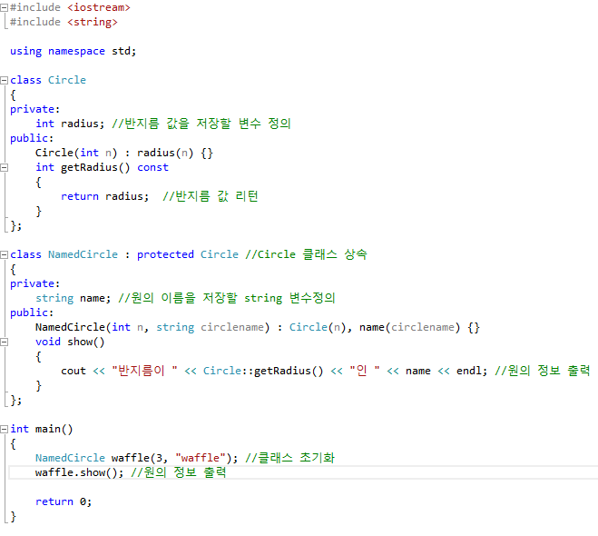C:\Users\3183\Desktop\1-2.PNG

1. 다음과 같이 Shape 를 상속받는 Rectangle(사각형), Triangle(삼각형), Oval(타원) 클래스를 작성하려고 한다. 밑의 사진과 조건을 참고하여 Shape, Rectangle, Triangle, Oval 클래스를 완성하고 각 도형의 면적을 출력하는 프로그램을 구현하라 (30 pt)

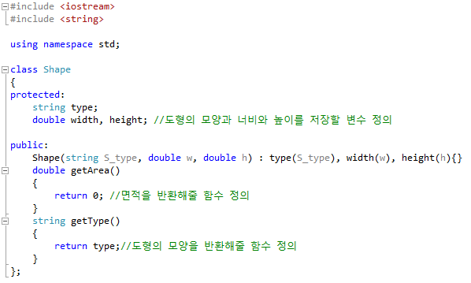

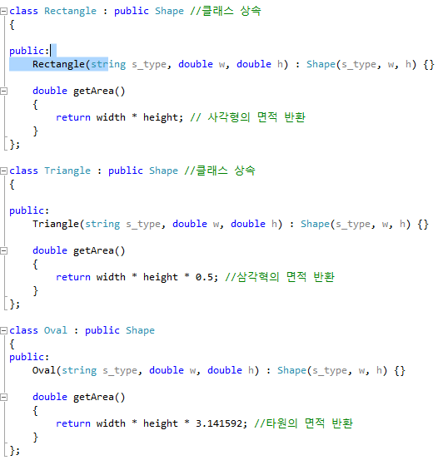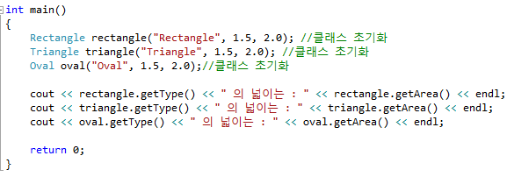

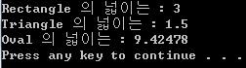

**조건 1)** Rectangle(사각형), Triangle(삼각형), Oval(타원) 클래스는 면적을 반환하는 getArea() 함수를 오버라이딩 한다.

**조건 2)** 사각형의 면적은 **높이 * 너비**, 삼각형의 면적은 **높이 * 너비 * 0.5** , 타원의 면적은 **높이 * 넓이 * 3.141592** 로 정의한다.

**조건 3)** 위의 main() 과 같이 삼각형, 사각형, 타원 객체를 생성하고 면적을 출력한다.

1. 프린터 클래스를 상속받는 잉크젯 프린터와 레이저 프린터 클래스를 구현하려고 한다. 모든 프린터는 **모델명, 제조사, 인쇄종이 잔량**을 나타내는 정보를 공통적으로 가지며 **잉크젯 프린터**는 **잉크잔량 정보**를, **레이저 프린터**는 **토너잔량 정보**를 멤버로 가진다. 밑의 사진과 조건을 참고하여 프로그램을 완성하고 결과를 출력하라. (40 pt)

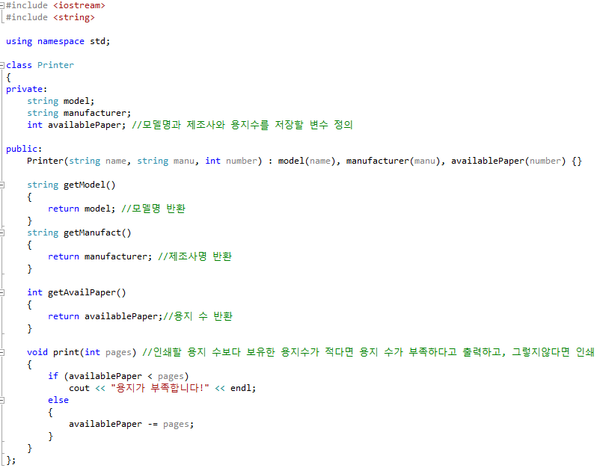

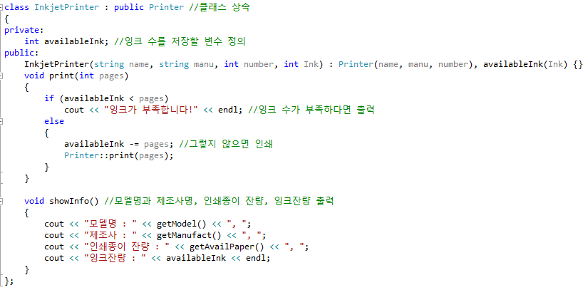

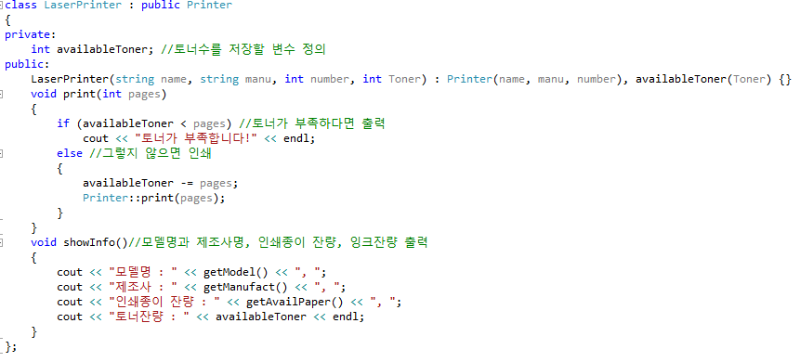

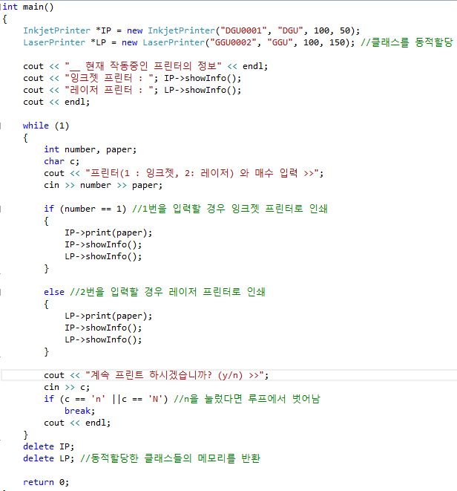

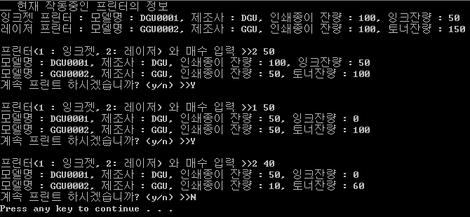

**조건 1)** 프린터의 용지가 부족하거나, 토너 혹은 잉크가 부족한 경우 무엇이 부족한 지를 출력하고 프린트 하지 않는다.

**조건 2)** 프린트 할 페이지 수만큼 인쇄종이 잔량과 잉크 혹은 토너 잔량이 줄어든다.

Ex) 잉크젯 프린터로 10장 출력 시 인쇄종이 잔량과 잉크 잔량이 10씩 감소한다.

**조건 3)** 프린터를 상속받는 잉크젯 프린터, 레이저 프린터 객체를 생성하고 위의 main() 과 결과를 참고하여 사용자에게 인쇄 할 페이지 수를 입력 받은 후 프린트 하는 프로그램을 완성하고 결과를 출력하라.